Mise à jour le 15 juillet 2020

Autorisation de fermeture de cercueil

L’autorisation de fermeture de cercueil délivrée par l’officier d’État Civil permet d’autoriser l’opérateur funéraire à fermer le cercueil du défunt par la mise en place de scellés sur le cercueil et effectuer ainsi le transport du corps après mise en bière.

Cette formalité s’effectue généralement :
- dans les 24 heures après le décès au minimum - sauf préconisation médicale ou sanitaire (maladie contagieuse, décomposition avancée du corps ou autre situation urgente ou extrême)
- ET au maximum 6 jours hors dimanche et jours férié.

Cette autorisation est délivrée par la mairie de la commune du lieu du décès OU du lieu du dépôt au vue du certificat médical (et éventuellement l’acte de décès et la demande rédigée par la personne ayant qualité à pourvoir aux funérailles).

Avant de délivrer l’autorisation de fermeture de cercueil à l’opérateur funéraire, il est tout de même important de s’assurer que le médecin a bien coché sur le certificat médical la rubrique « obligation de mise en bière immédiate - cercueil simple ou hermétique », sinon il n’y a pas d’urgence pour délivrer cette autorisation.
De plus, si le défunt dispose d’une prothèse fonctionnant au moyen d’une pile, il est nécessaire d’obtenir une attestation nous avisant du retrait de celle-ci.
Toutefois, si la case « obstacle médico-légal » est cochée « oui » surtout il ne faut pas délivrer cette autorisation de fermeture de cercueil. Généralement, cela signifie qu’une autopsie devra être pratiquée sur le corps.

Une fois ces vérifications effectuées, l’élu-e d’astreinte peut signer et délivrer aux Pompes Funèbres cette autorisation (voir annexe 1 – A : obstacle medico-légal, B : mise en bière immédiate ; C : prothèse).

Selon l’article R2213-7, modifié par le décret n°2011-121 du 28 janvier 2011 - art. 10 , la commune n’a plus à délivrer d’autorisation de transport de corps avant ou après mise en bière. C’est maintenant de la responsabilité de l’opérateur funéraire d’adresser à l’administration une déclaration préalable au transport de corps avant ou après mise en bière pour pouvoir effectuer le transfert d’un corps à l’intérieur ou vers une autre commune.

Fleury les Aubrais étant en zone de police nationale, la surveillance de la fermeture de cercueil et la pose de scellés est réalisée par cette autorité. De ce fait, l’élu-e d’astreinte ne doit pas intervenir ; la pose de scellés reste obligatoire en cas de crémation.

Requisition à médecin - Requisition à pompes funèbres

Cette démarche doit uniquement être effectuée en l’absence de famille, ami, voisin, connaissance.

Dans ce cas, la commune peut être amenée à contacter un médecin de son choix (généralement SOS Médecin joignable au 02.38.54.44.44) pour procéder à la déclaration de décès et/ou un opérateur funéraire pour réaliser le transport du corps du défunt vers une chambre funéraire.

En cas de requisition d’un médecin ou d’un opérateur funéraire, la facturation sera alors adressée à la collectivité.

ANNEXE 1
Exemple de certificat de décès, sachant que l’on peut recevoir
des certificas médicaux de façon dématérialisée

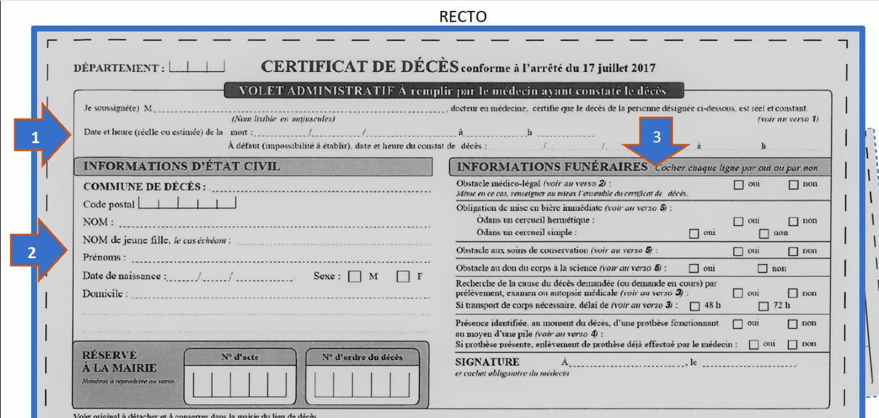
A
B
C
A

